Помним и благодарим
23.06.2016


В районе Царицыно ко Дню памяти и скорби 22 июня проведена мемориально-патронатная акция по уборке воинских захоронений на Котляковском кладбище и возложение цветов к памятному камню «Защитникам Отечества 1941-1945 гг.». В данных мероприятиях приняли участие ГБУ Центр досуга «Личность» и молодежная палата района.
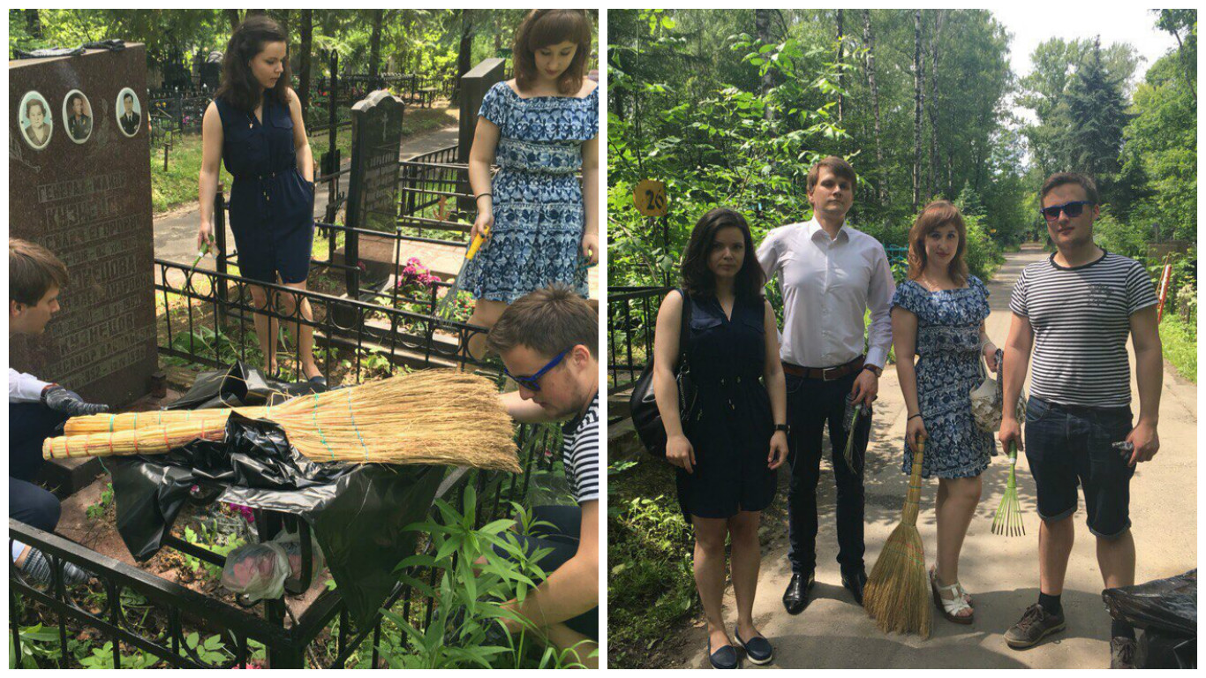
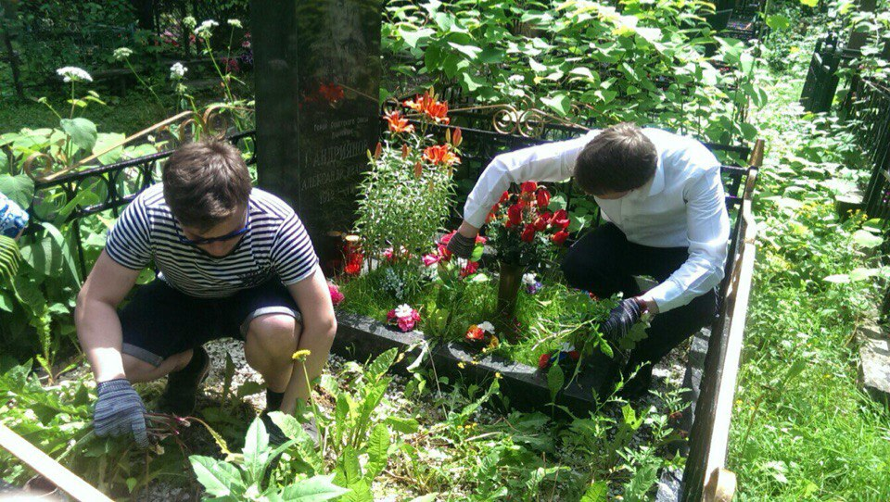

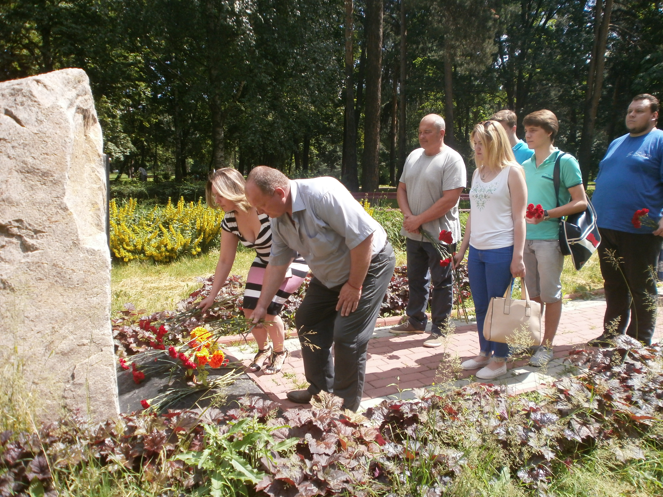

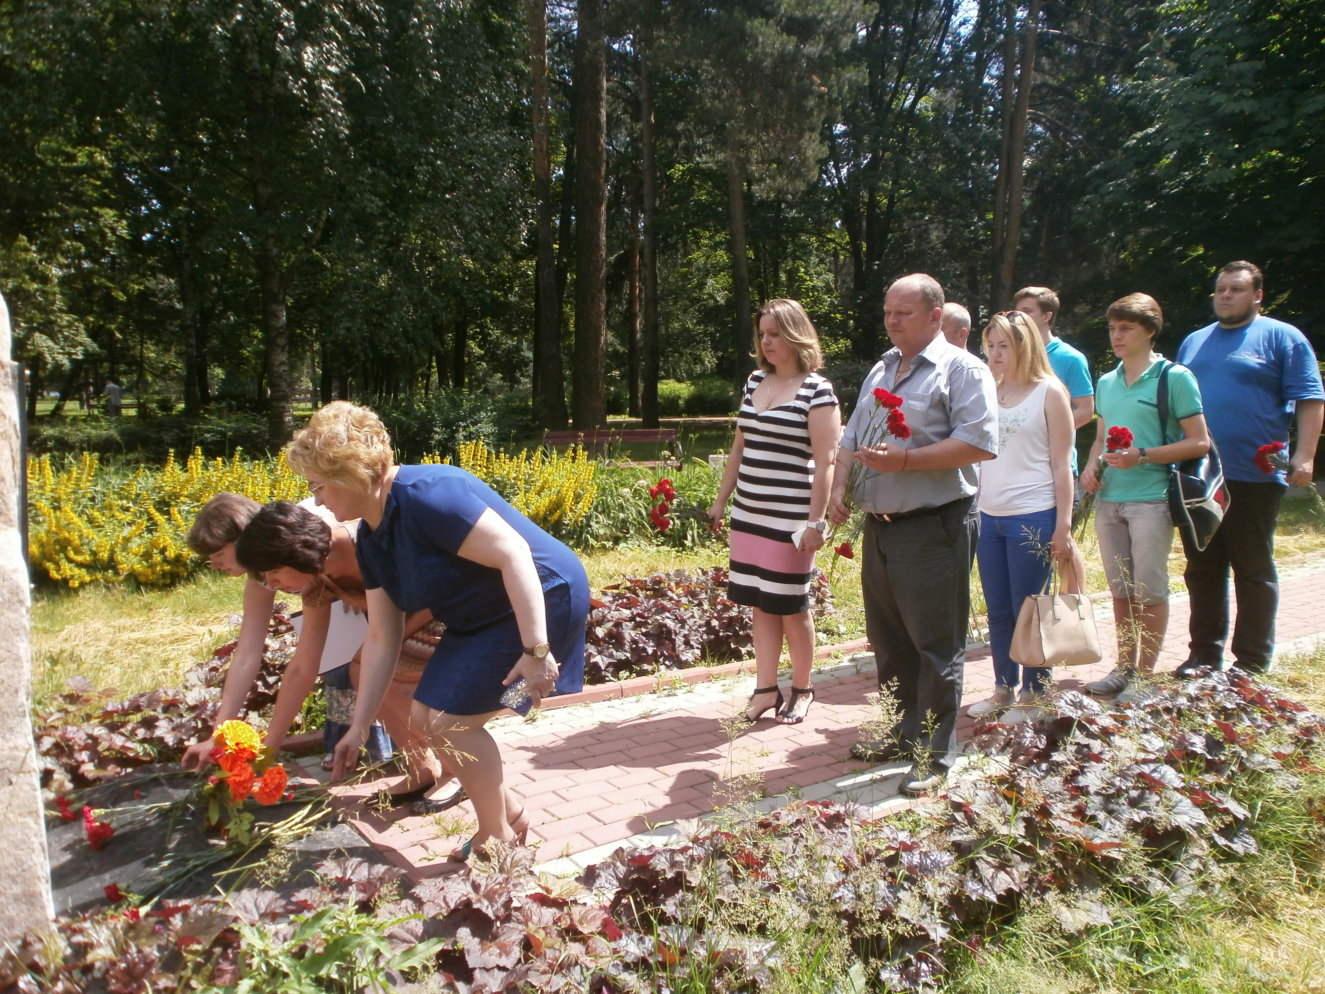

Адрес страницы: http://tsaricino.mos.ru/towards-the-73th-anniversary-of-the-victory-in-the-great-patriotic-voeny-1941-1945/detail/3210126.html
Управа района Царицыно города Москвы

